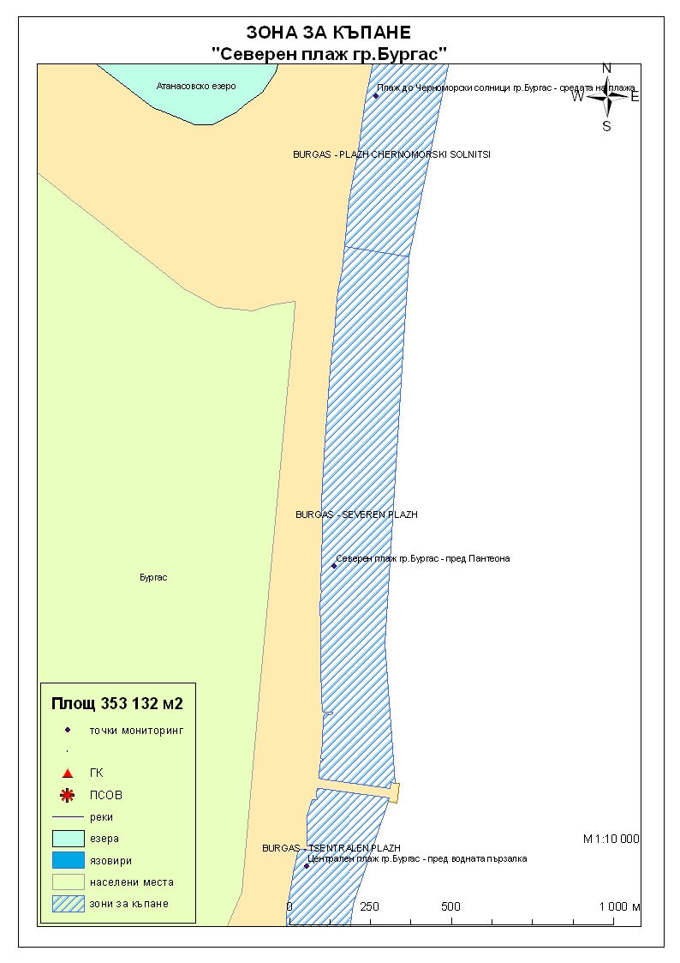
ЗОНА ЗА КЪПАНЕ № BG3410407079002019 Северен плаж гр.Бургас

Класификация на водата за къпане
На база на резултатите от провеждания мониторинг на качеството на водата за къпане в зоната за последните четири години, съгласно изискванията на европейското законодателство, като водата може да бъде класифицирана в следните категории:

Мястото е идентифицирано като зона за къпане в Европейския съюз с пункт за вземане на проби, посочен на картата - Северен плаж гр.Бургас - пред “Пантеона”

При провеждания мониторинг на водите за къпане до 2011г. не е установено превишаване на задължителните стойности по изследваните микробиологични показатели.
Кратковременно замърсяване на водата за къпане може да настъпи при интензивни дъждове, повишаващи водния отток от прилежащите терени на урбанизираната територия. Очаква се това замърсяване да продължи около 1-2 дни, в зависимост от продължителността и количеството на валежите.

Компетентен орган: Регионална здравна инспекция – Бургас
телефон за сигнали: 056 807412, 056/ 816262
Интернет адрес на профила на водата за къпане: http://www.rzi-burgas.com/

Общо описание на зоната за къпане
Зона за къпане ”Северен плаж гр.Бургас” включва само Северен плаж на гр.Бургас. Плажът е разположен в гр.Бургас, източно от населеното място, непосредствено до Приморски парк. Дължина на бреговата линия 1716 м.
В зоната за къпане дъното е полегато, покрито с пясък.

ОТЛИЧНО

ДОБРО

ЗАДОВОЛИТЕЛНО

НЕЗАДОВОЛИТЕЛНО

Поле за поставяне временна забрана и предупреждения относно безопасността за ползване на водата за къпане

